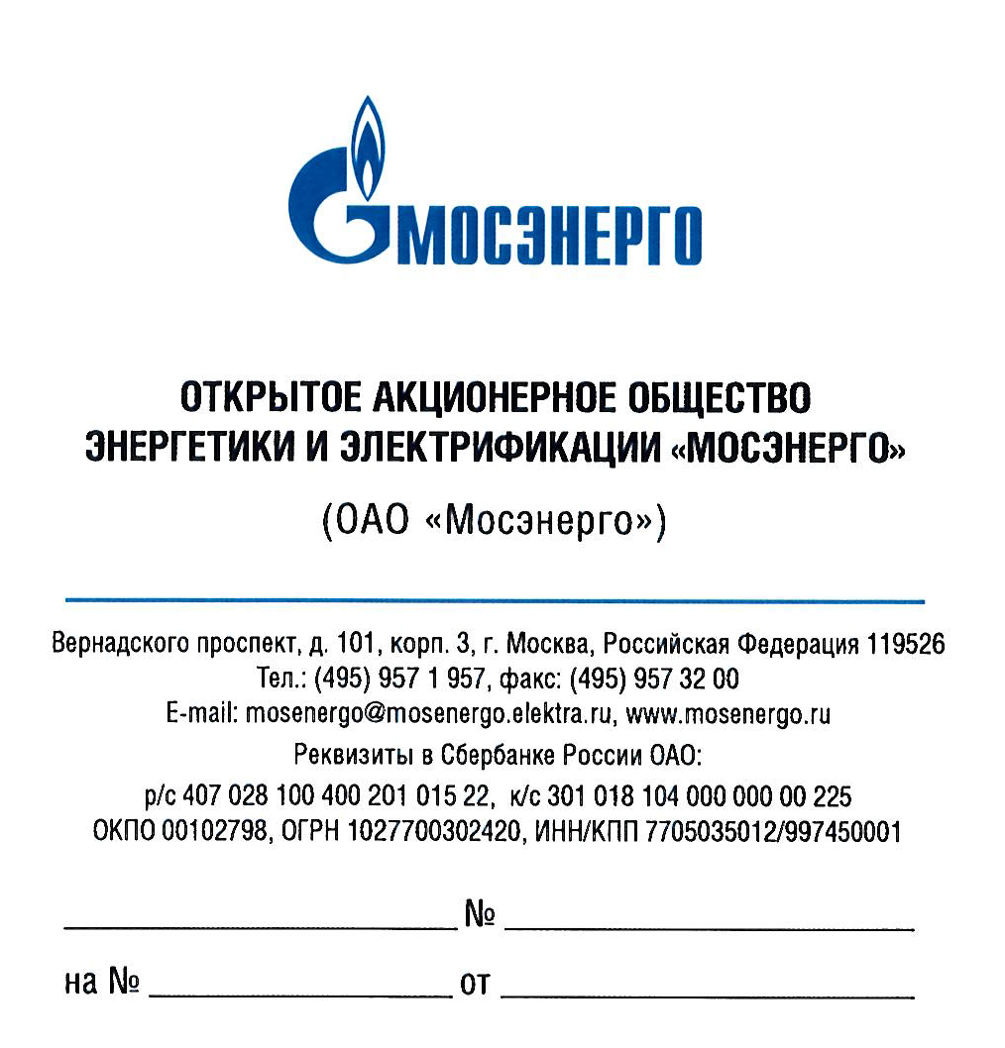

Участникам
открытых запросов предложений

Уважаемые господа!

Организатор изменяет дату рассмотрения предложений участников запросов предложений
и подведения итогов открытых запросов предложений:
№ 266-ОЗП/15 на определение лучших условий на поставку: «Фильтры КВОУ для газовых турбин Е-класса для нужд филиалов ОАО «Мосэнерго» по лотам:
лот 1 - Фильтры КВОУ для газовых турбин типа АЕ64.3А;
лот 2 - Фильтры КВОУ для газовых турбин типа ГТЭ-160;
лот 3 - Фильтры импортные для газовых турбин типа ГТЭ-160,
№ 267-ОЗП/15 на определение лучших условий на поставку: «Фильтры КВОУ для газовых турбин F-класса для нужд филиалов ОАО «Мосэнерго» по лотам:
лот 1 - Фильтры КВОУ для газовых турбин типа SGT5-4000F;
лот 2 - Фильтры импортные для газовых турбин типа SGT5-4000F,
№ 268-ОЗП/15 на определение лучших условий на поставку: «Фильтры КВОУ импортные для нужд филиалов ОАО «Мосэнерго»,
№ 272-ОЗП/15 на определение лучших условий на выполнение работ: «Сервисное обслуживание АСУ ТП на базе ПТК «General Electric» для нужд ТЭЦ-21 - филиала ОАО «Мосэнерго»,
№ 280-ОЗП/15 на определение лучших условий на поставку выкатного элемента для ячейки КРУ К-XXVI для нужд ТЭЦ-21 -филиала ОАО «Мосэнерго»,
№ 305-ОЗП/15 на определение лучших условий на поставку воздухоохладителя для нужд ОАО «Мосэнерго»,
№ 311-ОЗП/15 определение лучших условий на поставку «Арматуры высокого давления» для нужд ОАО «Мосэнерго».
Дата и место рассмотрения предложений участников запросов предложений и подведения итогов запросов предложений: 11.03.2015, по адресу организатора.

Руководитель тендерного комитета П.В. Григорьев

